**Классный час**

**Игра : « Самый, самый…»**

**Тема : « История возникновения государственного герба России»**

**Задачи: Познакомить с историей Государственного герба России;**

**Развивать интерес к истории России;**

**Воспитывать чувство гордости за нашу страну.**

**Ход классного часа**

Игра проходит в 4 тура, причём каждый последующий тур сложнее предыдущего. В первом туре принимают участие все учащиеся 4 класса ( тур семейный, то есть задания выдаются учащимся на дом заранее) , во второй тур выходят те, кто набирает не менее 50 % очков в первом туре и делятся на группы , в третий - набравшие не менее 50 % очков во втором. Четвёртый тур - творческий конкурс.

**Учитель**: Тему классного часа поможет узнать ключевое слово ребуса.

|  |  |  |  |  |  |  |  |  |  |  |  |  |
| --- | --- | --- | --- | --- | --- | --- | --- | --- | --- | --- | --- | --- |
|  |  |  | ♦ |  |  |  |  |  |  |  |  |  |
|  | **1** | **г** | е | р | а | л | ь | д | и | к | а |
| **2** | д | в | **е** |  |  |  |  |  |  |  |  |  |
|  |  | **3** | **р** | о | с | с | и | я |  |  |  |  |
| **4** | э | м | **б** | л | е | м | а |  |  |  |  |  |
|  |  |  |  |  |  |  |  |  |  |  |  |  |

**♦ Эмблема государства, города, сословия, рода, изображаемая на флагах, монетах, печатях, государственных и других официальных документах**

По горизонтали:

1. Наука, изучающая гербы и их историю
2. Сколько голов у орла, изображенного на гербе страны?
3. Какое государство самое большое по площади в мире?
4. Синоним к слову символ

Сегодня мы поговорим с вами об истории возникновения российского герба. Связаны ли понятия государство и герб друг с другом? На этот вопрос нам предстоит ответить и выбрать среди учеников класса, самого большого знатока истории развития герба России. Пусть победит мудрейший!

В 1997 году герб России отметил полутысячелетний юбилей своего существования. За пять веков исторические судьбы России многократно менялись, но государственный герб нашей страны – её изобразительное имя – неизменно служил Родине. Возникновение государства почти сразу же обуславливается появлением некоего изображения, которое отражает, как правило, внутреннее устройство этого государства, его могущество, территории, входящие в его состав, и т. д.

**Вопросы 1 тура**:

**1.Что обозначает слово « герб»?** (В переводе с немецкого языка – наследство).

**2.Объясните введение ордена Андрея Первозванного в состав государственного герба**.

( Во-первых, Андреевский орден и связанная с ним символика Андрея Первозванного служили общим символом армии, флота и всей военной составляющей государственной жизни. Можно предположить, что знаки ордена Андрея Первозванного были введены в герб именно как воинские знаки, для демонстрации того важного значения, которое отводилось в государстве Петра Великого военным занятиям. Во-вторых, нельзя забывать о европейских геральдических традициях, к которым Петр относился с пристальным вниманием. В странах западной и центральной Европы высший государственный орден входил в состав важнейших государственных регалий и, обыкновенно, его знаки так или иначе включались в состав государственных гербов.)

**3. Кто изображён в виде всадника, поражающего копьём дракона на щите герба?** (Святой Георгий . Хорошо был известен образ Святого Георгия как всадника, побеждающего дракона и русской иконописной культуре. Вероятно, оба названных обстоятельства подвигли Петра I к тому, чтобы изменить толкование всадника на груди двуглавого орла. Начиная с 1710-х гг. старинного ездеца начинают определять, как изображение Святого Великомученика и Победоносца Георгия )ы

**4.** **Причины появления в гербе императорских корон** (.Бытует мнение, что корона является символом монархического самодержавия. Мнение это глубоко ошибочно. Со времен раннего средневековья символический смысл короны совсем в другом. Корона является знаком самостоятельности (суверенитета) и наличия прав власти)

**2 тур. Собери мозаику.**

**Учитель**: Мы попытаемся, отталкиваясь от событий, которые происходили в русской истории, найти их отражение на гербе России. Так как российская геральдика официально зародилась лишь при Алексее Михайловиче Романове, то рассмотрение российских гербов до него составляет большие трудности. Историю развития российского герба, как и историю России, можно разделить на периоды, согласно им, мы разобьем свою работу во втором туре на главы, назвав каждую из них по названию периода. А класс разобьём на **три группы**, каждая из которых соберёт мозаику исторического периода России и расскажет о том, что она узнала из получившегося текста. Дело в том, что развитие орла, как гербовой эмблемы, началось с Византии, и лишь потом он появился на Руси. Посчитав это довольно важной проблемой, мы решим, что историю взаимоотношений между этими странами стоит рассмотреть в отдельной главе.Об этом расскажет **первая группа**.

**Россия и Византия. Появление двуглавого орла**

( Первая группа детей должны собрать разрезанный текст и прочить его)

|  |
| --- |
| Первые изображения датируются XIII веком до н. э. Это наскальное изображение двуглавого орла, схватившего двух зайцев. Он служил гербомхеттских царей.  Шли годы. И вот мы уже видим двуглавого орла на эмблемах Рима. Здесь он появился при Константине Великом. Им в 326 году двуглавый орел был выбран в качестве своей эмблемы. После основания новой |
| столицы — Константинополя — в 330 году двуглавый орел стал государственной эмблемой Римской империи.  На Руси двуглавый орел появился после брака Иоанна III Васильевича и Софьи Палеолог, племяннице последнего Византийского императора Константина XII Палеолога. |

( **Дополнительный текст для учителя**. Как супруг последней византийской царевны, великий князь Московский становится как бы преемником византийского императора, почитавшегося главою всего православного Востока. По желанию и по советам Софии в Московском Кремле при дворе великого князя стал заводиться пышный, сложный и строгий церемониал по образцам византийского двора. С конца XV века на печатях московского государя появляется византийский герб — двуглавый орел (который комбинируется с прежним московским гербом — изображением Георгия Победоносца). Так Русь обозначила свою преемственность от Византии, что является первым отражением её развития на гербе. )

**Вопросы участникам второго тура 1 группы:**

-**Дата первых известных нам изображений двухглавого орла?**

(XIII век до н. э)

**-Дата первых исторических упоминаний об отношениях России и Византии?** (Первые исторические упоминания об отношениях России и Византии. датируются 957 годом — годом, когда княгиня Ольга совершила путешествие в Царьград и приняла христианство).

- **Когда появился в России государственный герб?**

( При Иване III (1462 – 1505 гг.). Именно ему приписывается учреждение государственного герба, как такового. В качестве герба в то время выступала его печать. На ее лицевой стороне изображен всадник, протыкающий копьем змия, на оборотной — двуглавый орел).

**- Как выглядел орёл на печатях Иоанна ?** ( Орел на печатях Иоанна III изображался с закрытым клювом и больше походил на орленка. Россия того периода является молодым государством, которое только начинает формироваться как централизованное. )

(**Подведение итогов** .**Победители второго тура с первой группы выходят в 3 тур)**

**Учитель**. Сразу же после появления орла на Руси началось его становление как государственного герба. Однако герб того времени почти никогда не подчинялся геральдическим правилам. Лишь Петр I установил изображение орла правильным, благодаря чему обширное развитие получила русская геральдика. Именно с него начинается новая веха в истории герба России.

Об этом послушаем сообщение **второй группы**.

( Вторая группа учащихся собирает текс и читает его)

|  |
| --- |
| **Становление Российского герба от Петра I до Александра II**  В 1682 году на Российский престол взошел Петр I (1682 – 1725 гг.) Если обобщить, то заслуги этого императора можно свести к тому, что Российская империя стала одной из ведущих держав и стояла выше, чем большинство европейских государств.  Петр был хорошо образованным человеком. При нем гербовой орел по геральдическим правилам стал изображаться черным (до него орел, как правило, изображался золотым). |
| В связи с принятием Петром Великим 22 октября1721 года императорского титула на гербах взамен царских корон стали изображать императорские, на крыльях его впервые стали размещать щиты с гербами Великих княжеств и Царств. Однако после выхода России на “бескрайние просторы Сибири и Дальнего Востока” двуглавый орел стал символом нераздельности Европейской и Азиатской России, объединенных под одной императорской короной, так как одна коронованная голова смотрит на запад, другая на восток” |

**Вопросы участникам 2 тура 2 группы:**

**- Чей герб являлся прототипом последующих официальных изображений русского гербового орла**?(Государственный орел Алексея Михайловича)

- **Назовите атрибуты монархической власти**.

(До появления в лапах орла атрибутов монархической власти когти орла, начиная от орла на мраморной плите Ксиропотамского монастыря в Афоне (Византия. 451 – 453 гг.), постепенно разжимались, как бы в надежде что-нибудь схватить, пока не взяли державу и скипетр, символизировав тем самым утверждение абсолютной монархии на Руси.)

-**Дата принятия Петра Великого императорского титула**.

( 22 октября1721 года )

-**Как вы понимаете : « эпоха дворцовых переворотов»**

(**Победители второго тура со второй группы выходят в 3 тур)**

**Учитель.** Логическим завершением становления государственного герба России явилось появление Большого, Среднего и Малого гербов Российской империи. На нем были отражены символы могущества и единства российского государства. Заслушаем сообщение третьей группы. ( Аналогичная работа проводится с учащимися 3 группы)

**Большой, Средний и Малый гербы Российской империи**

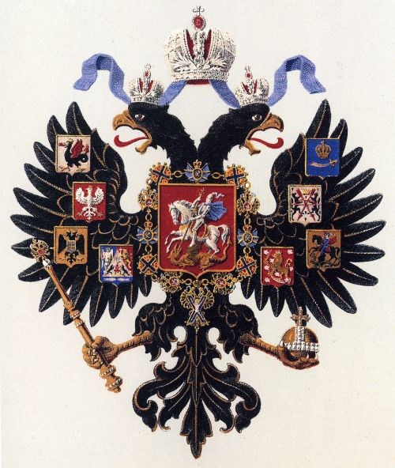

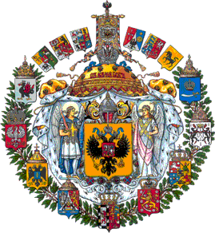

|  |
| --- |
| В Большом государственном гербе отражена “триединая сущность русской идеи: За веру, Царя и Отечество”. Вера выражена в символах русского православия: множество крестов, святой Архистратиг Михаил и святой Архангел Гавриил, девиз “Съ нами Богъ”, восьмиконечный православный крест над государственной хоругвью. Царь, идея самодержца выражена в атрибутах власти государственные регалии России: большая императорская корона, другие российские исторические короны, скипетр, держава, цепь ордена святого ордена святого Андрея Первозванного. Отечество |
| отражено в гербе Москвы, гербах русских и российских земель, в шлеме святого великого князя Александра Невского. Круговое расположение гербов подчеркивает равенство между ними, а центральное расположение герба Москвы — стремление к единению Руси вокруг Москвы исторического центра земли русской. Большой государственный герб Российской империи создает монументальный образ великой, единой и неделимой России, каковой она в то время и являлась. |

**Вопросы участникам 2 тура 3 группы:**

- **Что изображено в центре большого государственного герба?**

( Помещен французский щит с золотым полем, на котором изображен двуглавый орел . Сам орел черного цвета, увенчан тремя императорскими коронами, которые соединены голубой лентой: две малых увенчивают голову, большая расположена между головами и возвышается над ними; в лапах скипетр и держава. На груди изображен “герб Московский: в червленом золотыми краями щите святой великомученик и победоносец Георгий в серебряном вооружении и лазоревой приволке на серебряном коне”. Щит, на котором изображен орел, сверху увенчан шлемом святого великого князя Александра Невского, вокруг главного щита — цепь и орден святого Андрея Первозванного).

-**Чем отличаются Большой и Малый гербы?**

(Малый государственный герб представлял собой то же, что и Большой, но без государственных хоругвей и шести гербов, без сени, изображений святых и родового герба Его Императорского Величества.)

-**В чём отражено отечество?** (Отечество отражено в гербе Москвы, гербах русских и российских земель, в шлеме святого великого князя Александра Невского).

- **В чём смысл кругового расположения гербов? (**Круговое расположение гербов подчеркивает равенство между ними, а центральное расположение герба Москвы — стремление к единению Руси вокруг Москвы исторического центра земли русской).

( **Подведение итогов. Победители второго тура с третьей группы выходят в 3 тур)**

**3 тур.**

**Учитель**. Сам орел, как государственная эмблема, известен с незапамятных времен. Найдите изображение орла на гербах других стран мира. **( Работа с политической картой мира)**

(Его изображение используется в гербах многих стран: Германия, Ирак, Испания, Мексика, Польша, Сирия, США и т.д.. Но двуглавый орел сохранился лишь в гербе Албании и Сербии, что подчеркивает их древнее происхождение) .

Российский же двуглавый орел претерпел множество изменений с момента его появления и становления как элемента государственного герба. Эти изменения появились под влиянием истории.

22 августа 1991 года Государственным флагом России становится вновь бело-сине-красный флаг. 30 ноября 1993 года президент России Б. Н. Ельцин подписал указ “О государственном гербе Российской Федерации”. Двуглавый орел стал гербом России.

( **Подведение итогов. Победители третьего тура выходят в 4 тур)**

**4 тур.**

Давайте рассмотрим изображение гербов. Назовите отличия.

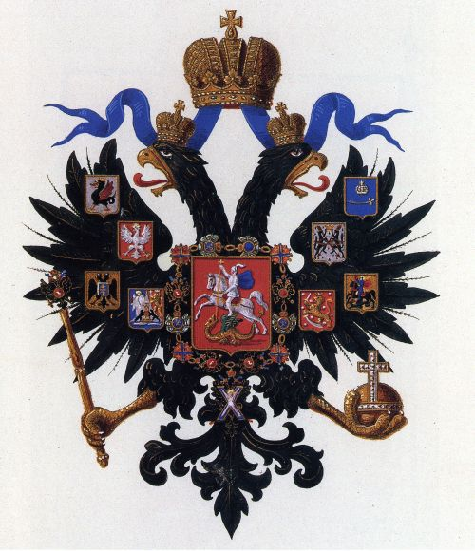

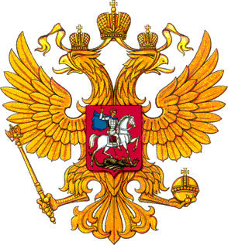

**Подведение итогов**.

(Награждение победителей титулом « Самый большой знаток истории .)

Перед вами основные вехи в долгой истории обретения русским народом символа своей государственности. Сейчас двуглавый орел, как и прежде, символизирует могущество и единство Российского государства. И будем надеяться, повторив слова Есенина, что “Русь взмахнет крылами”.